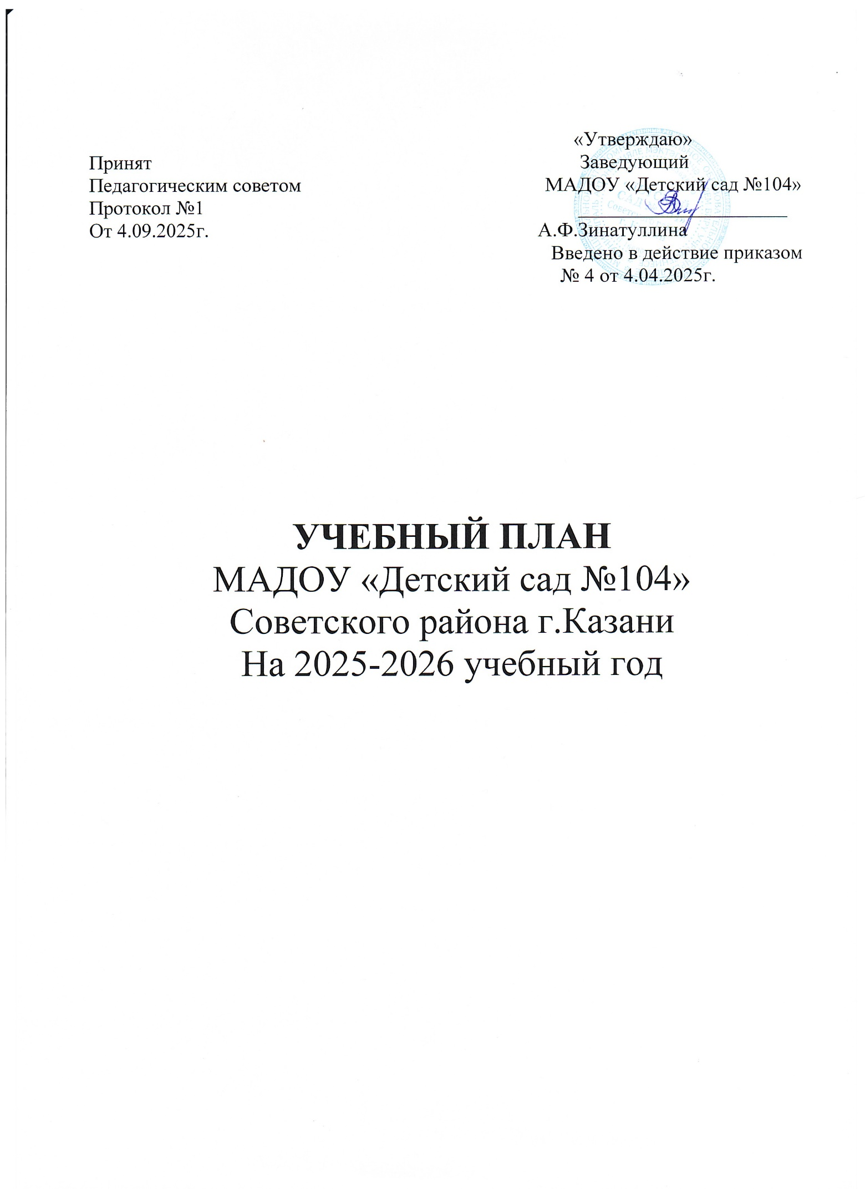
Учебный план основных видов образовательной деятельности
на 2025-2026 уч.год

группа | 1 младшая |  | 2 младшая |  | Средняя |  | Старшая |  | Подготовительная к школе |  | Старше-подготови-тельная
Возраст детей | 2-3 года |  | 3-4 года |  | 4-5 лет |  | 5-6 лет |  | 6-7 лет |  | 5-7 лет
 | в неделю | в месяц | в неделю | в месяц | в неделю | в месяц | в неделю | в месяц | в неделю | в месяц | в неделю | в месяц
Математические представления/Сенсорика | 0  1 | 0  4 | 1  0 | 4  0 | 1  0 | 4  0 | 1  0 | 4  0 | 2  0 | 8  0 | 1 2  0 0 | 4 8  0 0
Окружающий мир | 1 | 4 | 1 | 4 | 1 | 4 | 1 | 4 | 1 | 4 | 1 | 4
Развитие речи.  Обучение грамоте | 1  0 | 4  0 | 1 | 3  1 | 1 | 2  2 | 1  1 | 4  4 | 1  1 | 4  4 | 1  1 | 4  4
Рисование  Лепка/Аппликация  Конструирование | 1  0/0,5  0,5 | 4  0/2  2 | 1  0,5/0,5 | 4  2/2 | 1  0,5 /0,5 | 4  2/2 | 1  0,5 /0,5 | 4  2/2 | 1  0,5 /0,5 | 4  2/2 | 1  0,5 /0,5 | 4  2/2
Физическая культура | 3 | 12 | 3 | 12 | 3 | 12 | 3 | 12 | 3 | 12 | 3 | 12
Музыка | 2 | 8 | 2 | 8 | 2 | 8 | 2 | 8 | 2 | 8 | 2 | 8
Обучение татарскому языку | 0 | 0 | 0 | 0 | 0 | 0 | 1 | 4 | 3 | 12 | 1 2 | 4 8
Итого | 10 | 40 | 10 | 40 | 10 | 40 | 12 | 52 | 15 | 60 | 12 15 | 52 60

Некоторые виды занятий перенесены в блок совместной деятельности в режимные моменты:
в младшей, в средней группах
- Обучение татарскому языку
- «Чтение художественной литературы»
- «Конструирование»
в старшей, старше-подготовительной, в подготовительной к школе группах
- «Чтение художественной литературы»
- «Конструирование»

Пояснительная записка к учебному плану 2025- 2026 учебный год
Учебный план разработан в соответствии:
Законом Российской Федерации от 29.12.2012. №273- ФЗ «Об образовании Российской Федерации»
Федеральным государственным образовательным стандартом дошкольного образования (утвержден приказом Минобрнауки России от 17 октября 2013 г. № 1155, зарегистрировано в Минюсте России 14 ноября 2013 г., регистрационный № 30384; в редакции приказа Минпросвещения России от 8 ноября 2022 г. № 955, зарегистрировано в Минюсте России 6 февраля 2023 г., регистрационный № 72264)
Федеральной образовательной программой дошкольного образования (утверждена приказом Минпросвещения России от 25 ноября 2022 г. № 1028, зарегистрировано в Минюсте России 28 декабря 2022 г., регистрационный № 71847)
Санитарными правилами СП 2.4.3648-20 «Санитарно-эпидемиологические требования к организациям воспитания и обучения, отдыха и оздоровления детей и молодёжи (утверждены постановлением Главного государственного санитарного врача Российской Федерации от 28 сентября 2020 г. № 28, зарегистрировано в Минюсте России 18 декабря 2020 г., регистрационный № 61573)

Постановлением Главного государственного санитарного врача РФ от 28 января 2021 г. N 2 "Об утверждении санитарных правил и норм СанПиН 1.2.3685-21 "Гигиенические нормативы и требования к обеспечению безопасности и(или) безвредности для человека факторов среды обитания"
Образовательной программой дошкольного образования МАДОУ «Детский сад №104» Советского района г. Казани
В учебном плане распределено количество занятий, дающее возможность использовать модульный подход, строить учебный план на принципах дифференциации и вариативности.
Социально-коммуникативное развитие направлено на усвоение норм и ценностей, принятых в обществе, включая моральные и нравственные ценности; развитие общения и взаимодействия ребёнка с взрослыми и сверстниками; становление самостоятельности, целенаправленности и саморегуляции собственных действий; развитие социального и эмоционального интеллекта, эмоциональной отзывчивости, сопереживания, формирование готовности к совместной деятельности со сверстниками, формирование уважительного отношения и чувства принадлежности к своей семье и к сообществу детей и взрослых в Организации; формирование позитивных установок к различным видам труда и творчества; формирование основ безопасного поведения в быту, социуме, природе. Данное направление реализуется в различных видах совместной деятельности взрослого и детей.
Познавательное развитие предполагает развитие интересов детей, любознательности и познавательной мотивации; формирование познавательных действий, становление сознания; развитие воображения и творческой активности; формирование первичных представлений о себе, других людях, объектах окружающего мира, о свойствах и отношениях объектов окружающего мира, (форме, цвете, размере, материале, звучании, ритме, темпе, количестве, числе, части и целом, пространстве и времени, движении и покое, причинах и следствиях и др.), о малой родине и Отечестве, представлений о социокультурных ценностях нашего народа, об отечественных традициях и праздниках, о планете Земля как общем доме людей, об особенностях её природы, многообразии стран и народов мира.
Основные задачи психолого-педагогической работы:
-развитие сенсорной культуры;
-развитие познавательно-исследовательской и продуктивной (конструктивной) деятельности;
-формирование элементарных математических представлений
-формирование целостной картины мира, расширение кругозора детей.
Данное направление реализуется:
- на занятиях – количество занятий в неделю варьируется в зависимости от возраста детей;
- в различных видах совместной деятельности взрослого и детей, осуществляется в ходе режимных моментов (утренний прием, прогулка, подготовка ко сну, нерегламентированных видах образовательной деятельности в групповых и индивидуальных формах работы и др.)
Речевое развитие включает владение речью как средством общения и культуры; обогащение активного словаря; развитие связной, грамматически правильной диалогической и монологической речи; развитие речевого творчества; развитие звуковой и интонационной культуры речи, фонематического слуха; знакомство с книжной культурой, детской литературой, понимание на слух текстов различных жанров детской литературы; формирование звуковой аналитико-синтетической активности как предпосылки обучения грамоте. Данное направление реализуется:
- в различных видах совместной деятельности взрослого и детей, осуществляется в ходе режимных моментов (утренний прием, прогулка, подготовка ко сну, нерегламентированных видах образовательной деятельности в групповых и индивидуальных формах работы и др.)
- на занятиях – количество занятий в неделю варьируется в зависимости от возраста детей и направления группы;
Художественно-эстетическое развитие предполагает развитие предпосылок ценностно-смыслового восприятия и понимания произведений искусства (словесного, музыкального, изобразительного), мира, природы; становление эстетического отношения к окружающему миру; формирование элементарных представлений о видах искусства; восприятие музыки, художественной литературы, фольклора; стимулирование сопереживания персонажам художественных произведений; реализацию самостоятельной творческой деятельности детей (изобразительной, конструктивно-модельной, музыкальной, и др.). Данное направление реализуется:
- в различных видах совместной деятельности взрослого и детей осуществляется в ходе режимных моментов (утренний прием, прогулка, подготовка ко сну, нерегламентированных видах образовательной деятельности в групповых и индивидуальных формах работы и др.)
- на занятиях:
«Музыка» -2 раза в неделю;
«Художественное творчество» - количество занятий в неделю варьируется в зависимости от возраста детей;
- в различных видах совместной деятельности взрослого и детей, осуществляется в ходе режимных моментов (утренний прием, прогулка, нерегламентированных видах образовательной деятельности в групповых и индивидуальных формах работы и др.)
Физическое развитие включает приобретение опыта в следующих видах деятельности детей: двигательной, в том числе связанной с выполнением упражнений, направленных на развитие таких физических качеств, как координация и гибкость; способствующих правильному формированию опорно-двигательной системы организма, развитию равновесия, координации движения, крупной и мелкой моторики обеих рук, а также с правильным, не наносящем ущерба организму, выполнением основных движений (ходьба, бег, мягкие прыжки, повороты в обе стороны), формирование начальных представлений о некоторых видах, спорта, овладение подвижными играми с правилами; становление целенаправленности и саморегуляции в двигательной сфере; становление ценностей здорового образа жизни, овладение его элементарными нормами и правилами (в питании, двигательном режиме, закаливании, при формировании полезных привычек и др.). Данное направление реализуется:
- в различных видах совместной деятельности взрослого и детей (утренний прием, прогулка, подготовка ко сну, период после сна и др.).
- на занятиях - «Физическая культура»:
3 раза в неделю в помещении (2 младшая группа)
2 раза в неделю в помещении, 1 раз – на воздухе (средняя, старшая, старше-подготовительная, подготовительная группы)

